**Odkryj Kolory Zdrowia. 17 wyjątkowych imprez nad Bałtykiem**

**Od 1 do 22 lipca nad polskim morzem pojawi się Strefa Kolorów Zdrowia. Od Chałup i Kuźnicy po Świnoujście i Sztutowo do zdrowej zabawy ze smakiem, na konkursy i wyjątkowe gry XXL zaprasza Marwit, największy w Polsce producent świeżych soków.**

Strefa Kolorów Zdrowia to letnia atrakcja dla plażowiczów nad Bałtykiem. Zabawa rusza 1 lipca w Chałupach, a później, wybrzeżem, dalej na zachód, by na koniec wrócić do Sztutowa. Do 22 lipca odwiedzi 17 miejscowości.

1.07 – **Chałupy,** 3.07 – **Kuźnica,** 4.07 – **Karwia,** 5.07 – **Jastrzębia Góra,** 6.07 – **Wicie,** 7.07 – **Dąbki,** 9.07 – **Świnoujście,** 11.07 – **Międzywodzie,** 12.07 – **Pogorzelica,** 14.07 – **Dębki,** 15.07 – **Białogóra,** 16.07 – **Lubiatowo,** 17.07 – **Rozewie,** 19.07 – **Chłapowo,** 20.07 – **Ostrowo,** 21.07 – **Jastarnia,** 22.07 - **Sztutowo**

W pomarańczowym namiocie Marwitu będzie można wziąć udział w konkursach z nagrodami, popisując się talentem fotograficznym, albo… rozpoznając smak soków z zasłoniętymi oczami! Brzmi banalnie? Tylko z pozoru. Okazuje się, że w przypadku niektórych, oryginalnych smaków to wcale nie jest takie proste!

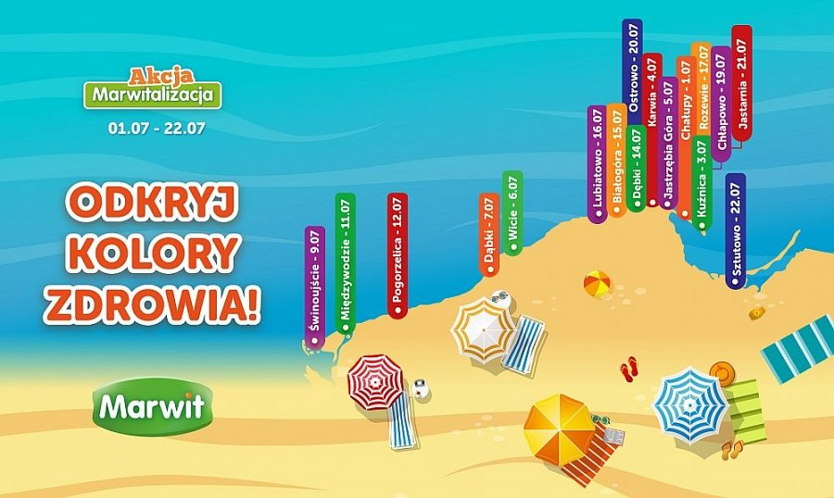

Miłośnicy gier będą mogli zagrać również w kultową Jengę lub Twistera. Jednak nie zwyczajne, a wielkoformatowe! Ułożona Jenga będzie miała niemal wysokość dorosłej kobiety, zaś Twister zajmie 9 metrów kwadratowych, czyli tyle, ile zajmuje… parter najmniejszego domu w Brukseli.

Rozgrzanych zabawą i wysokimi temperaturami, hostessy poczęstują schłodzonymi sokami. Będzie można też kupić je w atrakcyjnych cenach prosto z Marwit Bike'a.

W sąsiedztwie Strefy Kolorów Zdrowia Marwit trwać będzie rywalizacja w usypywaniu gór z piasku. Najwyższa przyniesie zwycięstwo w 4. Plażowych Mistrzostwach Budowniczych. W ubiegłym roku mistrzowie usypali wzgórze sięgające aż 300 centymetrów! Poprzeczka jest więc zawieszona bardzo wysoko. Pytanie brzmi, czy w tym roku rekord zostanie pobity?

*Strefa Kolorów Zdrowia Marwit nad Bałtykiem to część tegorocznej odsłony ogólnopolskiej Akcji Marwitalizacja. Dzięki niej możecie się dowiedzieć, jak soki poprawiają zdrowie, formę i urodę. Na stronie internetowej www.marwit.pl/marwitalizacja możecie rozwiązać quiz i odkryć swój własny kolor zdrowia oraz odszukać jadłospisy, zapewniające promienną cerę lub właściwą odporność zaledwie w tydzień.*